Proyecto TREA
Resultado verificación de sprint
Versión 5.0

Historia de revisiones
Fecha | Versión | Descripción | Autor
20/09/2014 | 1.0 | Resultado sprint 1 | Nicolás Ribero
21/09/2014 | 1.1 | Verificación SQA | Ari Chamlian
26/09/2014 | 1.2 | Actualización de resultado sprint 1 y objetivos del documento. Detalles de plantilla de diseño de casos de prueba | Nicolás Ribero
28/09/2014 | 1.3 | Verificación SQA | Ari Chamlian
12/10/2014 | 2.0 | Resultado sprint 2 | Nicolás Ribero
12/10/2014 | 2.1 | Verificación SQA | Ari Chamlian
09/11/2014 | 4.0 | Resultado sprint 3 y 4 | Nicolás Ribero
09/11/2014 | 4.1 | Verificación SQA | Ari Chamlian
16/11/2014 | 5.1 | Resultado sprint 5 | Nicolás Ribero
Contenido

Objetivos del documento

Los objetivos de este documento es informar como finalizó la verificación del sprint. Informando el estado de los casos ejecutados de cada historia, errores importante encontrados y observaciones o detalles a mejorar.
Esta verificación, como indica el plan de verificación y validación, se lleva a cabo luego que se haya finalizado el sprint en su totalidad.
Los bugs y mejoras estarán reportadas como una tarea dentro del título “Bugs Sprint x” en redmine.
Teniendo en cuenta el tiempo que lleve solucionarlo y la importancia del mismo, el jefe de desarrollo podrá asignar a un programador la tarea de solucionarlo.
Este reporte de errores y mejoras se llevarán a la reunión de comienzo de cada sprint con el cliente, para decidir qué cosas se agregaran al backlog del nuevo sprint y que cosas se dejarán para solucionar más adelante.

Cada historia tendrá su planilla de casos diseñados con el siguiente formato:

Descripción de la información a completar en cada columna
Columna | Instrucciones
Id | Cada caso de prueba debe tener un identificador (código) único. Se numera: <Sprint>-<id historia en redmine>-<contador dentro de la plantilla>
Descripción | Descripción del caso de prueba, indicando sus elementos, funcionalidades y acciones a ser ejercidas en el caso de prueba.
Fecha | Fecha en que fue creado el caso de prueba.
Área funcional | Back/Front o ambos en caso que la prueba tenga ambas cosas, se recomienda igualmente separar las pruebas en back o front.
Funcionalidad | Describe el título de la característica o funcionalidad que se está probando. En nuestro caso historias.
Procedimientos especiales  Requeridos | Se describen cualquier restricción o condicionamiento en los procedimientos de prueba asociados a cada caso.
Datos / Acciones de entrada | Se especifica cada entrada que se requiere para ejecutar el caso de prueba. Estas entradas pueden ser valores o datos de entrada, y también acciones (por ejemplo presionar un botón).
Resultado esperado | Se especifica la salida que se espera de la ejecución de los casos de prueba con las entradas indicadas.

Información para el seguimiento
Resultado obtenido | Se describe el resultado real obtenido de la ejecución del caso de prueba (Este es una columna de seguimiento). Si esta difiere del resultado esperado, debería especificarse en un reporte de incidencia.
Estado | Estado actual del caso de prueba.
Última Fecha de Estado | Última fecha en que se ejecutó una acción referente al caso o que este cambio de estado.
Observaciones | Observaciones relacionadas con la ejecución de los casos y de los resultados que se obtuvieron.

Sprint 1

Lo planificado era realizar el testing del sprint 1 durante esta semana (16/09 al 20/09). Luego de la reunión con el cliente, se acordó modificar partes del código que lo mejoraban. Analizando las nuevas historias a realizar se llegó al acuerdo que, aparte de mejorar ese código, había que modificar partes importantes que eran base para el desarrollo de todas las historias. Estas modificaciones afectaban notoriamente la aplicación y se tardó varios días en llegar a la mejor decisión por ende se optó por no ejecutar los casos de prueba hasta que este cambio este completamente realizado.
Los casos de prueba ya están diseñados, se planificó ejecutar estos casos entre el 20 y 22/09, ya que no son muy extensos.
Esto no afecta la planificación del sprint 2, ya que ésta comenzaría el 23/09 diseñando y ejecutando los casos referentes al 1er grupo de historias.

La próxima semana se entregará el resultado de la ejecución de estos casos, para luego si, entregar los resultados de la verificación en todas las semanas intermedias del sprint.

Crear nuevo formulario
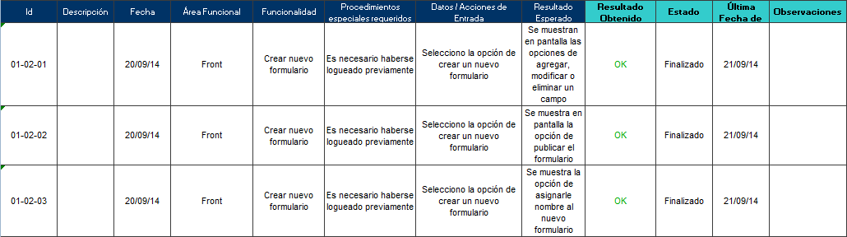

Agregar campo
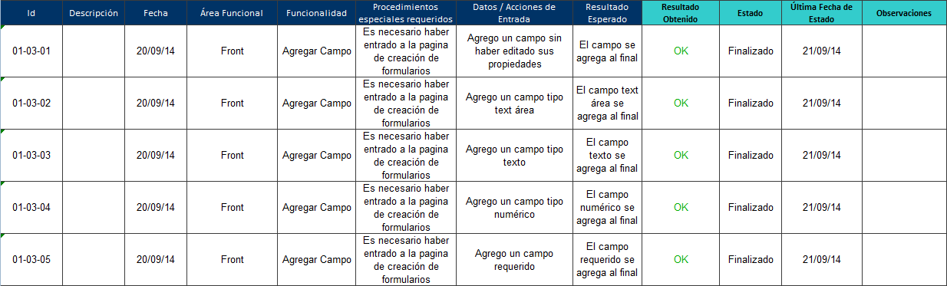

Modificar campo
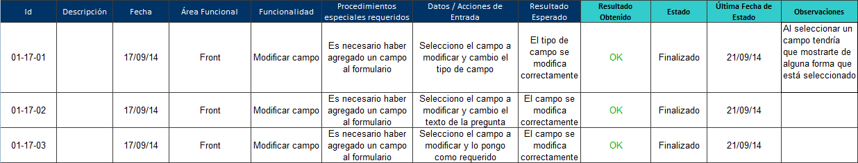

Eliminar campo
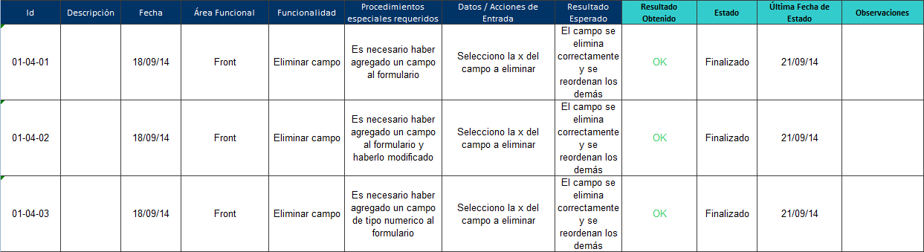

Log In - Log Out
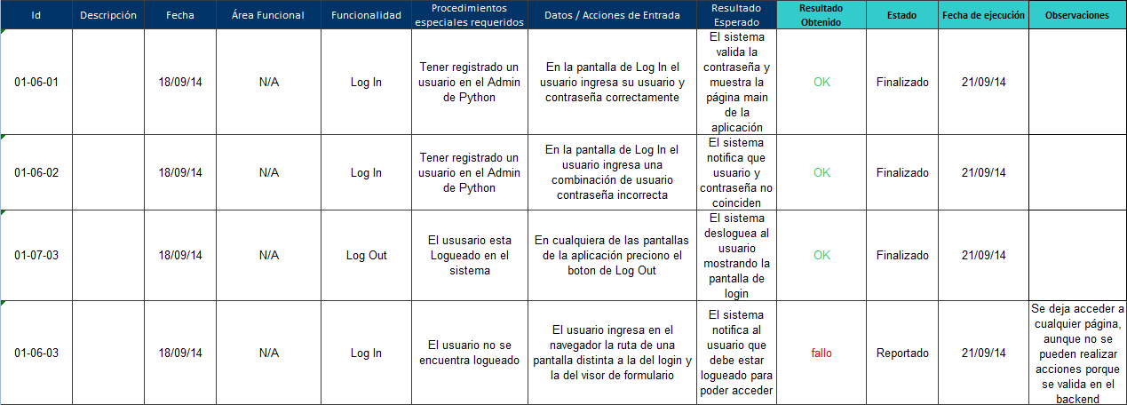

Publicar formulario
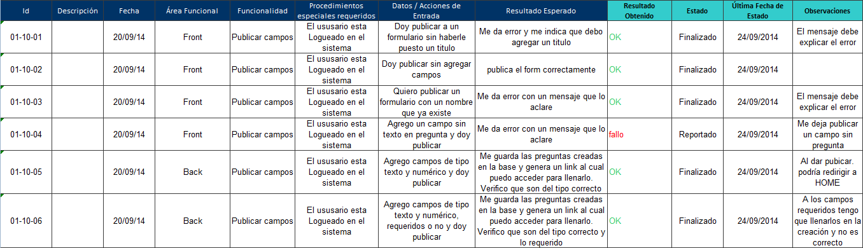

Resultado Sprint 1
Los siguientes bugs y mejoras están reportadas como una tarea dentro del título Bugs Sprint 1 en redmine.

Consolidado de Bugs - Sprint 1
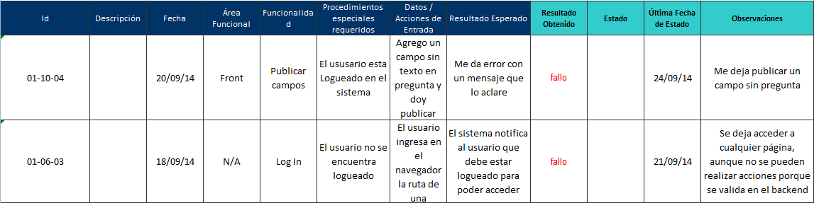

Mejoras

Agregar Campo
- Que no permita llenar el campo respuesta aparte si es requerido y no lo lleno no deja publicar.
Publicar
- Luego de publicar me debe redirigir a HOME
- Mejorar mensajes de error al no agregar un titulo y al poner uno existente
Modificar Campo
- Al seleccionar un campo tendría que mostrarte de alguna forma que está seleccionado

Sprint 2

Lo planificado fue realizar el testing del sprint 2 en dos partes, ya que así se separaron las historias a la hora de implementarlas.
Durante la 2da semana del sprint 2, se ejecutaron los casos para el 1er grupo de historias.
Luego que terminó el sprint 2, se iba a proceder a ejecutar los casos para las 2do grupo de historias pero luego de la reunión con el cliente se acordó que había que hacer una reestructura del código (estará más detallado en algún documento del arquitecto).
Esto llevó gran parte del sprint 3 pero igualmente se probaron estos casos para tener una idea de los errores que existían.
Luego de la reestructuración, se realizó nuevamente todos los casos relacionados al sprint 2 y estos son los resultados que vamos a exponer en el documento.

Agregar campo tipo E-mail
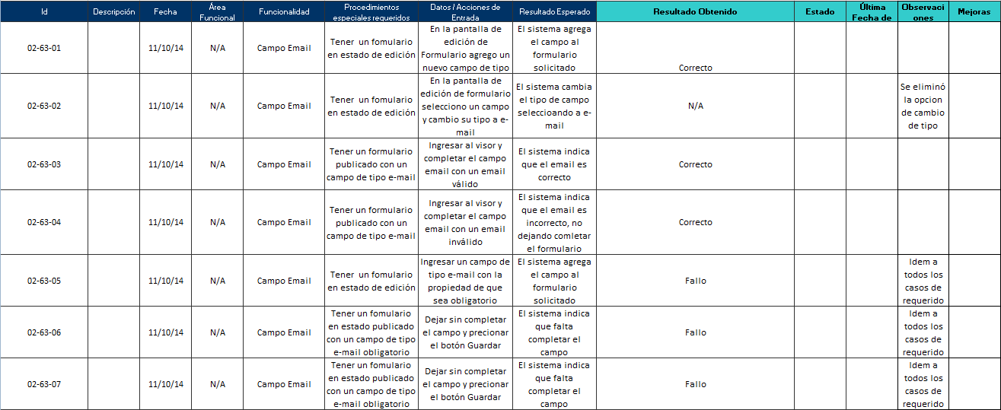

Agregar campo tipo cédula 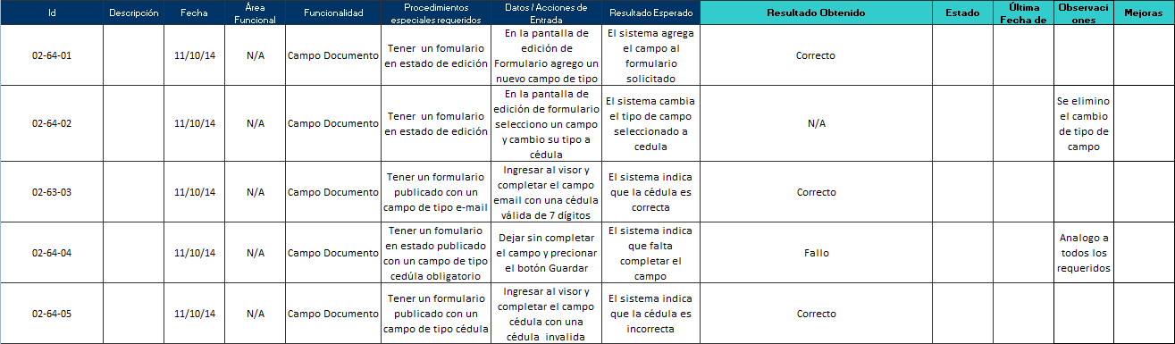

Crear nueva versión

Crear nuevo formulario duplicando una versión publicada

Agregar campo de tipo lista
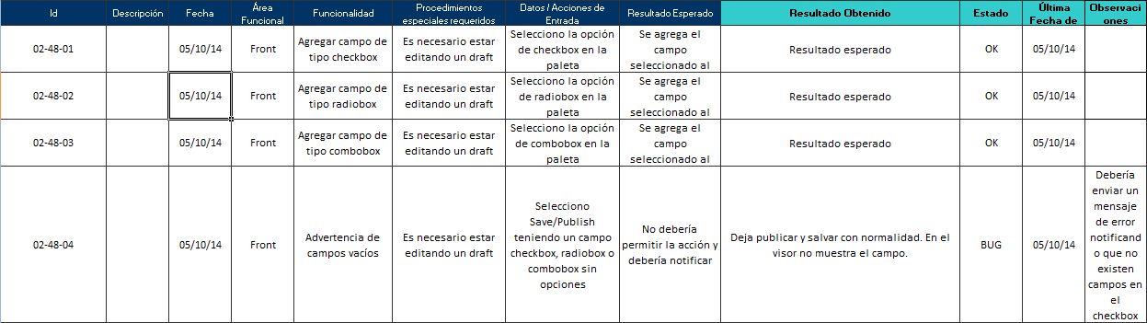

Agregar opción a campo de tipo lista 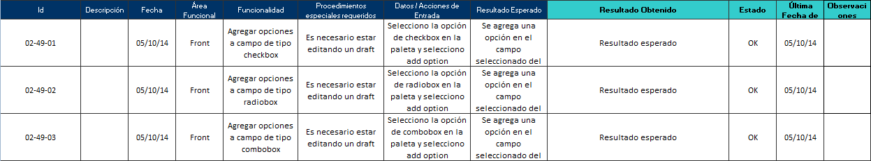

Configurar propiedades de los campos
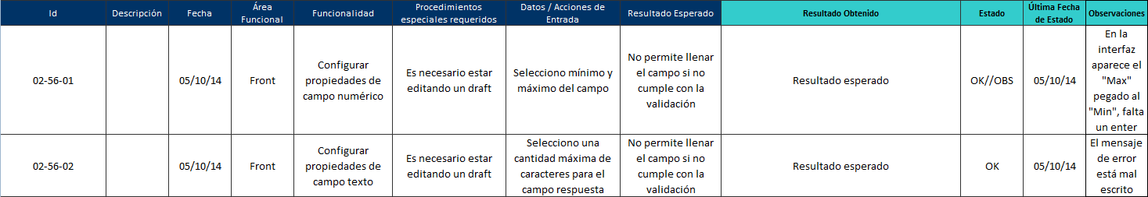

Guardar draft 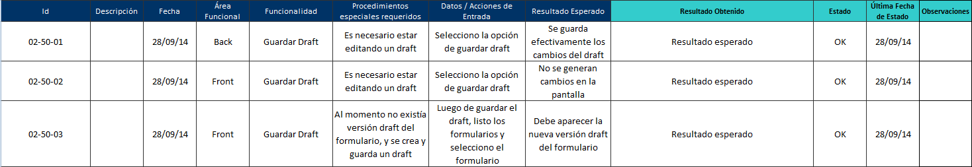

Editar nombre de un form
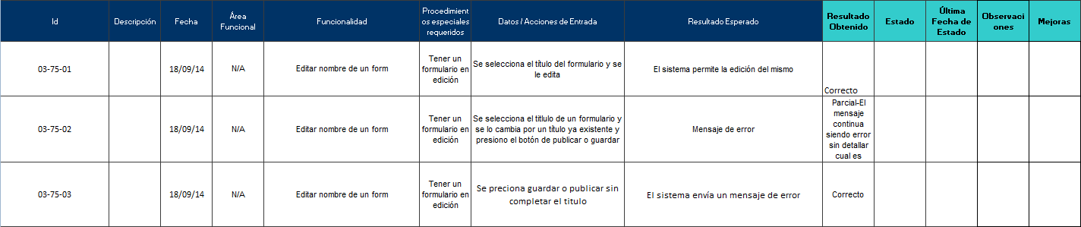

Reordenar campos
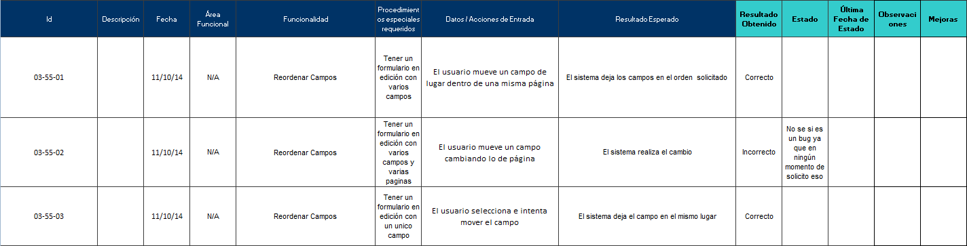

Agregar página a un formulario
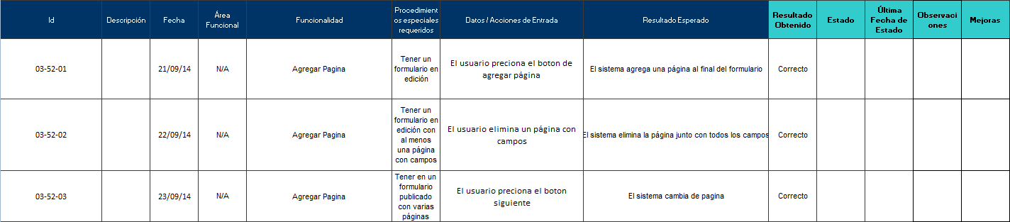

Editar un draft guardado
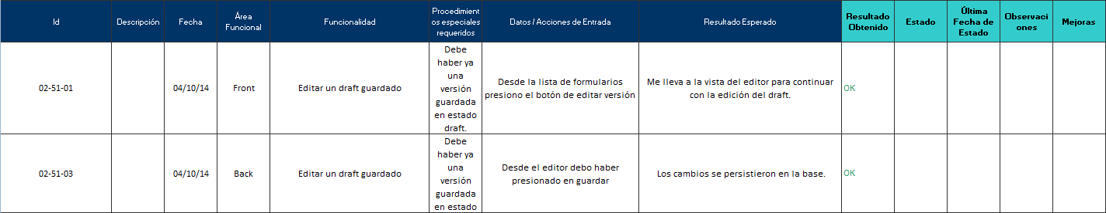

Descartar draft
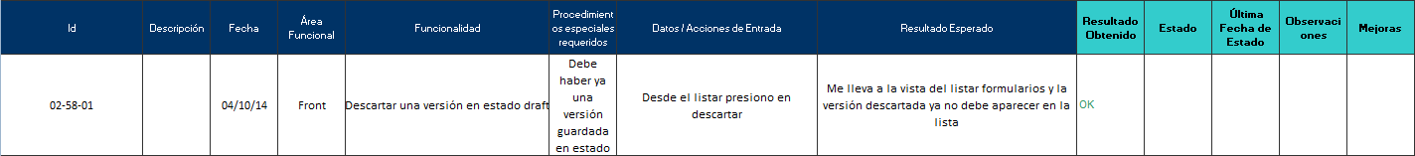

Eliminar Formulario
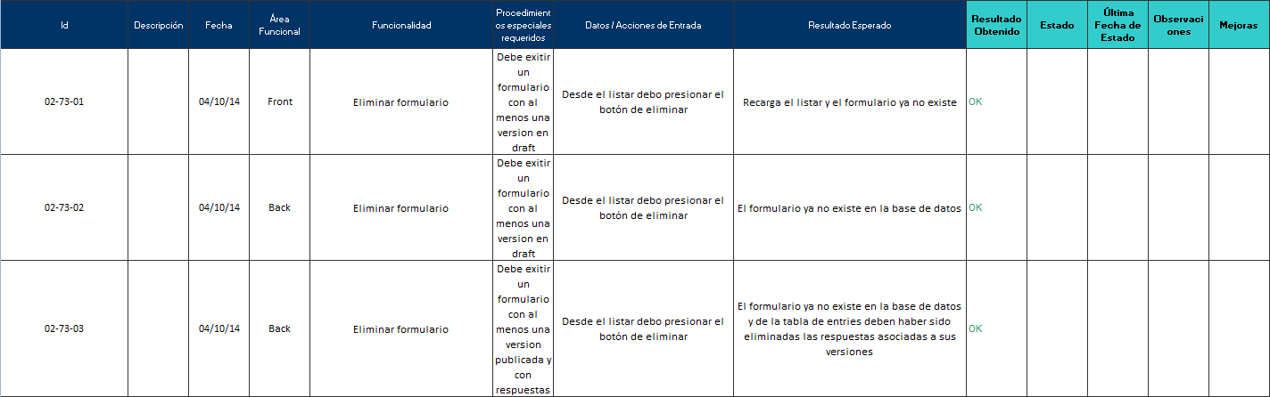

Listar formularios
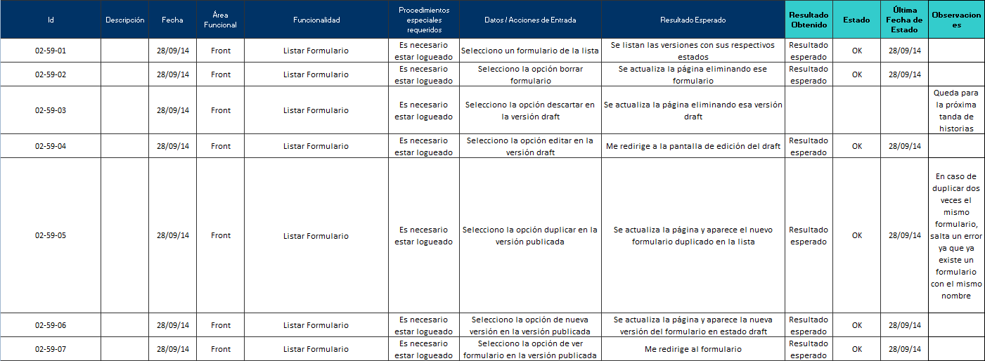

Ver respuestas
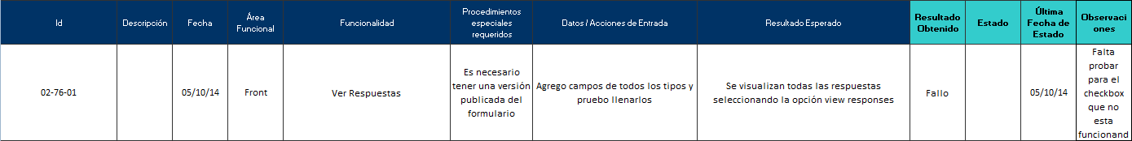

Resultado Sprint 2
Los siguientes bugs y mejoras están reportadas como una tarea dentro del título Bugs Sprint 2 en redmine.

Consolidado de Bugs - Sprint 2
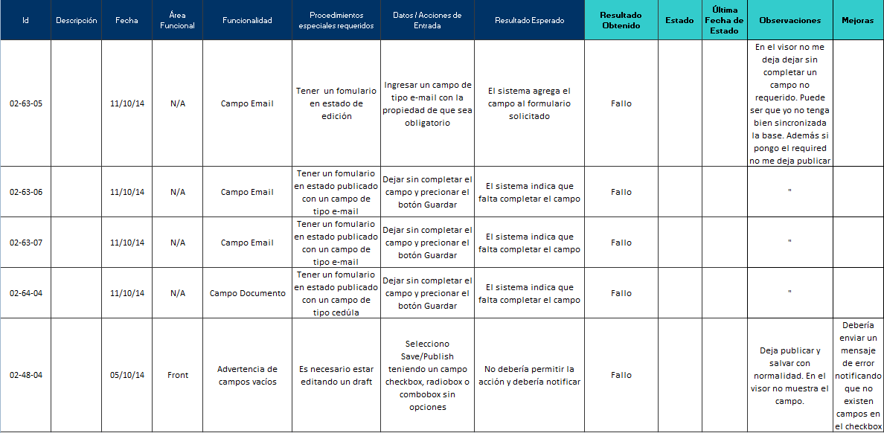

Mejoras

Reordenar Campos
- Mover un campo de una página a otra
Agregar campo de tipo checkbox

- Debería enviar un mensaje de error notificando que no existen campos en el checkbox
Configurar propiedades de los campos

- En la interfaz aparece el "Max" pegado al "Min", falta un enter (numérico)
- El mensaje de error está mal escrito (texto)

Editar nombre de un form

- El mensaje de error al poner uno existente
Duplicar Formulario
En caso de duplicar dos veces el mismo formulario, a la hora de listarlo, salta un error ya que ya existe un formulario con el mismo nombre.

Sprint 3

Este sprint es el número 3 del proyecto y comienzo el lunes 29 y se extendió hasta el domingo 12 de octubre inclusive.
Para el mismo se presentó al cliente un backlog de historias de las cuales se le propuso en base a la cantidad de horas estimadas, horas disponibles de los implementadores y que el cliente pidió una reestructuración en la arquitectura del proyecto, realizar 8 más corrección de errores y aplicación de mejoras detectadas en las pruebas de verificación
Las historias están agrupadas bajo los siguientes grandes grupos:
Búsqueda y ordenación:
Drafts:
Multipágina:
Lógica de bifurcación:
Tooltip:

También se incluyeron muchos horas de corrección de bugs y reestructuración por lo que realizamos una regresión probando todas las historias hasta el día de hoy.
Se encontraron bugs y mejoras que se fueron agregando a un documento y dándole prioridad para luego ser atendidas.

Mejoras

- Errores_editor_2:
No funciona la opción de campo Not Required.
PRIORIDAD-> 5
<10/10/2014> - <pgAdmin>

- Errores_editor_1:
Se puede acceder al editor sin estar logueado.
PRIORIDAD-> 5
<09/10/2014> - <Valentín>

- Errores_editor_3:
Deja salvar y publicar campos checkbox/dropbox vacíos.
PRIORIDAD-> 5
<11/10/2014> - <SQA>

- Mejora_editor_1:
Apenas se agregue un nuevo campo, que quede seleccionado para edición. Mostrando el menú de edición.
PRIORIDAD-> 3
<09/10/2014> - <Valentín>

- Mejora_editor_2:
Luego de seleccionar opción “descartar”, que no lleve al home, sino a la última versión guardada, y en caso que no haya última versión guardada que inhabilite la opción de descarte.
PRIORIDAD-> 2
<09/10/2014> - <Valentín>

- Mejora_editor_3:
Estaría bueno que las páginas se muestran en pestañas diferentes al editar.
PRIORIDAD-> 1
<09/10/2014> - <Valentín>

- Mejora_editor_4:
Que esté la opción de “Not Required” como predeterminada.
PRIORIDAD-> 3
<09/10/2014> - <Valentín>

- Mejora_editor_5:
Sacar el botón de “New Page” de la paleta de edición y poner arriba el DropDown.
PRIORIDAD-> 4
<09/10/2014> - <Valentín>

- Mejora_editor_6:
Si deseas agregar un título que ya exista, el mensaje de error no es claro.
PRIORIDAD-> 4
<09/10/2014> - <Valentín>

- Error_visor_1:
No matchea cédulas de 6 dígitos.
PRIORIDAD-> 4
<11/10/2014> - <pgAdmin>

- Mejora_visor_1:
Sacar mensajes de opciones de Guillermo (jajaja).
PRIORIDAD-> 5
<09/10/2014> - <Valentín>

- Mejora_visor_2:
Utilización de tecla TAB para el llenado de formularios, y otra contraria para ir para atrás.
PRIORIDAD-> 1
<10/10/2014> - <pgAdmin>

- Error_main_1:
No está mostrando las respuestas (Ver Respuestas).
PRIORIDAD-> 5
<09/10/2014> - <Valentín>

- Error_main_2:
Al duplicar un formulario, salta error ya que no se cambia el Slug.
PRIORIDAD-> 5
<09/10/2014> - <Valentín>

- Mejora_main_1:
Notificar por medio de mensaje una advertencia al querer eliminar un formulario.
PRIORIDAD-> 4
<09/10/2014> - <Valentín>

- Mejora_main_2:
Agregar el Slug en algún lado, para luego facilitar el acceso al visor en caso de olvido del mismo.
PRIORIDAD-> 4
<10/10/2014> - <pgAdmin>

Sprint 4

En este Sprint, el número 4 del proyecto, comienza el día lunes 13 de octubre y se extiende hasta el miércoles 29 de octubre.
En este sprint realizaron pruebas unitarias más exhaustivas de todos los componentes.

Las historias están agrupadas bajo los siguientes grandes grupos:
Reestructuración
Exportación
Lógica de bifurcación
Estadísticas
Otros:

En las jornadas de back-fixing se solucionaron varias de las mejoras del sprint.
A el remanente de mejoras que quedaron del sprint pasado se le suman nuevos errores y mejoras encontradas en este.

Mejoras

Error_login_1:
Si no estoy logueado y quiero acceder al main tira fruta.
PRIORIDAD-> 5
<17/10/2014> - <SQA>

- Error_editor_1:
Se puede acceder al editor sin estar logueado.
PRIORIDAD-> 5
<09/10/2014> - <Valentín>

- Error_editor_2:
No funciona la opción de campo Not Required.
PRIORIDAD-> 5
<10/10/2014> - <pgAdmin>

- Error_editor_3:
Deja salvar y publicar campos checkbox/dropbox vacíos.
HECHO.
PRIORIDAD-> 5
<11/10/2014> - <SQA>

- Mejora_editor_1:
Apenas se agregue un nuevo campo, que quede seleccionado para edición. Mostrando el menú de edición.
HECHO.
PRIORIDAD-> 3
<09/10/2014> - <Valentín>

- Mejora_editor_2:
Luego de seleccionar opción “descartar”, que no lleve al home, sino a la última versión guardada, y en caso que no haya última versión guardada que inhabilite la opción de descarte.
PRIORIDAD-> 2
<09/10/2014> - <Valentín>

- Mejora_editor_3:
Estaría bueno que las páginas se muestran en pestañas diferentes al editar.
PRIORIDAD-> 1
<09/10/2014> - <Valentín>

- Mejora_editor_4:
Que esté la opción de “Not Required” como predeterminada.
PRIORIDAD-> 3
<09/10/2014> - <Valentín>

- Mejora_editor_5:
Sacar el botón de “New Page” de la paleta de edición y poner arriba el DropDown.
PRIORIDAD-> 4
HECHO.
<09/10/2014> - <Valentín>

- Mejora_editor_6:
Si deseas agregar un título que ya exista, el mensaje de error no es claro.
PRIORIDAD-> 4
<09/10/2014> - <Valentín>

- Error_visor_1:
No matchea cédulas de 6 dígitos.
PRIORIDAD-> 4
<11/10/2014> - <pgAdmin>

- Mejora_visor_1:
Sacar mensajes de opciones de Guillermo (jajaja).
HECHO.
PRIORIDAD-> 5
<09/10/2014> - <Valentín>

- Mejora_visor_2:
Utilización de tecla TAB para el llenado de formularios, y otra contraria (shift+TAB) para ir para atrás.
HECHO.
PRIORIDAD-> 1
<10/10/2014> - <pgAdmin>

- Error_main_1:
No está mostrando las respuestas (Ver Respuestas).
HECHO.
PRIORIDAD-> 5
<09/10/2014> - <Valentín>

- Error_main_2:
Al duplicar un formulario, salta error ya que no se cambia el Slug.
HECHO.
PRIORIDAD-> 5
<09/10/2014> - <Valentín>

- Mejora_main_1:
Notificar por medio de mensaje una advertencia al querer eliminar un formulario.
HECHO.
PRIORIDAD-> 4
<09/10/2014> - <Valentín>

- Mejora_main_2:
Agregar el Slug en algún lado, para luego facilitar el acceso al visor en caso de olvido del mismo.
HECHO.
PRIORIDAD-> 4
<10/10/2014> - <pgAdmin>

- Mejora_logica_1:
Debería aparecer una opción de CANCELAR en el logic_modal
HECHO.
PRIORIDAD-> 3
<21/10/2014> - <SQA>

Sprint 5

En este Sprint, el número 5 del proyecto, comenzó el día miércoles 29 de noviembre y se extendió hasta el lunes 10 de noviembre.
El testing de las funcionalidades se probó del 11/11 al 16/11 ( como se planifico la verificación de todos los sprints)
Junto a este testing, asistentes de verificación hacen un testing de regresión para encontrar posibles bugs añadidos con las modificaciones sprint a sprint.

Las historias, a las cuales se les geenró casos de prueba son:
Campo File
Campo Model
Campo Geo
Captcha
Notificación por email

En las jornadas de back-fixing se se siguen solucionando varias de las mejoras encontradas.

Campo File

Campo Geofield

Modelfield

Captcha

Notificación email

Resultado Sprint 5
Este sprint no tuvo mayores errores, si se sigue encontrando mejoras y pequeño bugs que se tratan de solucionar en las jornadas de bug-fixing
Las siguientes mejoras están reportadas en redmine.

Mejoras

Campo Geofield
- En caso de que un usuario no complete el campo por no ser requerido, el valor que se guarda en la respuesta es en default.
- El intentar modificar la localización por default del campotambi;en mueve el campo como en el caso de ordenar.

